

Sezione del Museo della ceramica; 300 mq di allestimento multimediale e interattivo negli spazi sotterranei del castello di Spezzano.

Manodopera racconta la vocazione ceramica del territorio, i salti innovativi compiuti, l’eccellenza produttiva della piastrella, le trasformazioni; il tutto attraverso le voci degli uomini e delle donne che hanno fatto la storia della ceramica industriale del Distretto modenese-reggiano.

Un viaggio nel tempo tra i macchinari e i loro addetti con una guida virtuale. Tavoli del tempo, piastrelle parlanti, immagini e racconti che puoi inviare via mail con un clic.
Testimonianze dirette da vedere e scegliere attraverso un coinvolgente sistema multimediale che interpreta i movimenti del corpo, la kinect.
MANODOPERA in 2 minuti su YouTube https://www.youtube.com/watch?v=T0imbeuTNLo

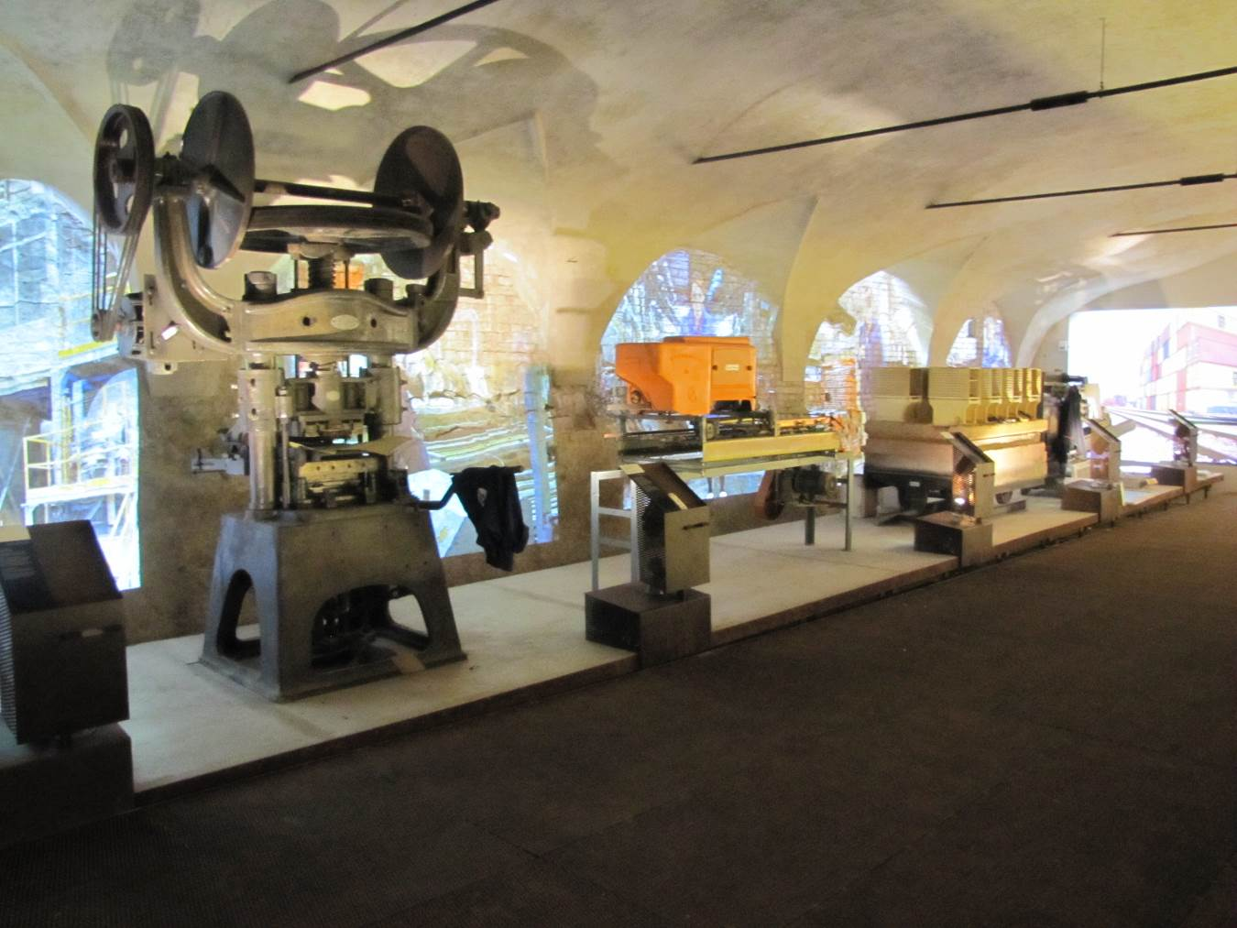

 | Museo della Ceramica - Sezione Manodopera  Castello di Spezzano, Via del castello 12 – 41042 Spezzano MO  Comune di Fiorano Modenese  www.fiorano.it

PROGETTI DIDATTICI
SCUOLA SECONDARIA II GRADO
a.s. 2018 – 2019

MANODOPERA. Il ciclo produttivo della ceramica

Le materie prime, il processo produttivo, i salti innovativi compiuti, le voci della manodopera nelle fabbriche; dal recupero delle materie prime ai procedimenti di cottura, il prodotto piastrella ieri e oggi, la sostenibilità.
Contenuti e immagini dei tre tavoli del tempo (Gli esordi del distretto, il Boom economico, l’Innovazione continua) si possono inviare via mail al proprio indirizzo quali materiali di approfondimento per ricerche degli studenti.

Visita accompagnata alla sezione multimediale Manodopera, incluso tempo libero finale per esplorare in autonomia i supporti interattivi della sezione.
Durata visita 1,40 ora cc.

INFORMAZIONI

Prenotazione obbligatoria:

AR/S Archeosistemi tel 335-440372 info@archeosistemi.it

COSTI: visita € 2,00 a partecipante; gratuito per alunni disabili e accompagnatori. Il pagamento è da effettuarsi in contanti all'operatore al momento dell'attività con conseguente rilascio di ricevuta; pagano solo i partecipanti effettivamente presenti. Nel caso in cui la scuola necessiti di fattura occorre farne richiesta prima, all'atto della prenotazione indicando i dati fiscali dell’Istituto scolastico.

DISDETTE E PENALI In caso di impossibilità ad effettuare l'attività prenotata la disdetta deve pervenire via mail (info@archeosistemi.it, cultura@fiorano.it) o via fax (0522/533315) almeno 2 giorni prima della data programmata per l'attività. In assenza di disdetta di prenotazione entro 2 giorni prima dalla data, il comune di Fiorano M. si riserva il diritto di emettere, all'indirizzo della scuola, una nota compensativa forfettaria pari a € 50,00 a titolo di penale.

Sussidi didattici: cartella con schede didattiche sul processo produttivo

SCHEDA DI PRENOTAZIONE

Prenoto visita guidata sezione Manodopera

SCUOLA…………………………………………………………………………………………………………………………………

CLASSE …………………………………………………………………………………………………………………………………

RECAPITO TELEFONICO ………………………………… RECAPITO FAX ……………………………………

MAIL ………………………………………………………...............

DOCENTE ……………………………………………… tel…………………………………………………..

GIORNO/PERIODO PROPOSTO…………………………………………………………………………………………………

Data  ........................................................................ | Firma per accettazione DOCENTE  ...........................................................................

PER PRENOTARE
inviare via mail (info@archeosistemi.it) scheda di prenotazione, sarete richiamati per concordare data e orari.

Informazioni e prenotazioni
AR/S Archeosistemi; fax 0522/533315, tel. 335-440372, info@archeosistemi.it

